บทที่ 4

การเชื่อมต่อเครือข่าย โพรโตคอล และการออกแบบ

การติดต่อกันระหว่างเครื่องคอมพิวเตอร์สามารถทำได้ง่าย เมื่อติดต่อผ่านอินเตอร์เน็ตโดยใช้ IP address เป็นที่อยู่ที่ใช้ในการติดต่อ ทำให้มีความสะดวกขึ้นในการใช้งาน

4.1 รูปแบบการเชื่อมต่อ
การรับส่งข้อมูลผ่านเครือข่าย สามารถทำการสื่อสารกันระหว่างเครื่องกันได้ มี 2 แบบ คือ
4.1.1 การติดต่อบน TCP
การสื่อสารแบบนี้จะให้เซิร์ฟเวอร์เปิดพอร์ตรอรับไคลเอนต์ ส่วนไคลเอนต์ก็จะเปิดซอกเกต(socket) เพื่อติดต่อขอเชื่อมต่อกับเซิร์ฟเวอร์ ซอกเกตจะเชื่อมต่อไว้ตลอดเวลา (connection-oriented) จนกว่าจะไม่ต้องการรับส่งข้อมูลแล้ว ก็ไคลเอนต์จะต้องปิดการเชื่อมต่อซอกเกตลงเอง

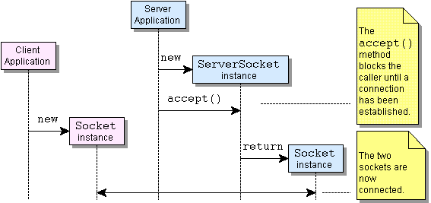
รูปที่ 4-1 แสดงขั้นตอนการติดต่อกันผ่านซอกเกต

คำสั่งที่ใช้เปิดซอกเกต สำหรับ ไคลเอนต์ จะใช้ IP address และ พอร์ต
Socket connection = new Socket(IPaddress, 6000);
คำสั่งที่ใช้เปิดเซิร์ฟเวอร์ซอกเกต สำหรับ เซิร์ฟเวอร์
server = new ServerSocket( 6000 );
connection = server.accept();

4.1.2 รับส่ง Datagram Packets ผ่าน UDP
การส่งข้อมูลแบบนี้ เซิร์ฟเวอร์จะเปิดพอร์ตรอรับเช่นกัน และไคลเอนต์จะสร้าง DatagramPacket เพื่อใส่ข้อมูลแล้วส่งออกไป จึงไม่จำเป็นต้องเชื่อมต่อกันตลอดเวลา (connectionless) จึงดีสำหรับการส่งข้อมูลไม่มาก และส่งไม่บ่อย แต่อาจจะไม่สามารถรับประกันได้ว่าเซิร์ฟเวอร์จะได้รับทุกแพ็กเกจ ที่ไคลเอนต์ส่งไปให้

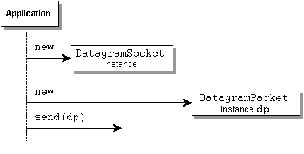
รูปที่ 4-2 แสดงขั้นตอนการติดต่อกันผ่านUDP

คำสั่งที่ใช้ส่ง packet สำหรับไคลเอนต์
DatagramSocket connection = new DatagramSocket( 6000 );
DatagramPacket packet = new DatagramPacket( data , data.length);
Connection.send( packet );
คำสั่งที่ใช้เปิดพอร์ตรอรับ packet สำหรับเซิร์ฟเวอร์
DatagramSocket server = new DatagramSocket( 6000 );
Byte data[] = new byte[100];
rcvPacket = DatagramPacket( data , data.length )
server.receive( rcvPacket );

4.2 โพรโตคอล HTTP
HTTP (Hypertext Transfer Protocol) เป็นโพรโตคอลที่เชื่อมต่อกันแบบ Socket แล้วรอให้ไคลเอนต์ส่งคำร้องขอข้อมูลไปยังเซิร์ฟเวอร์ จากนั้นเซิร์ฟเวอร์ก็จะไปหาข้อมูลที่ไคลเอนต์ต้องการ ซึ่งไม่ว่าจะพบหรือไม่พบข้อมูลที่ข้อมูลก็ตามเซิร์ฟเวอร์จะต้องส่งข้อมูลตอบสนองกลับมาไคลเอนต์เสมอและสุดท้ายการเชื่อมต่อจะถูกตัดขาด หรือปลดการเชื่อมต่อ

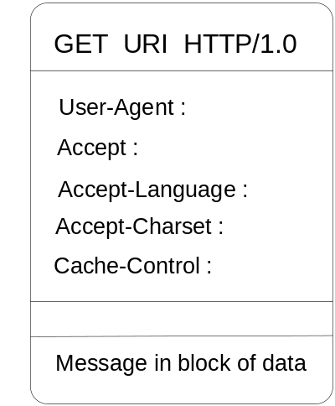
รูปที่ 4-3 แสดงรูปแบบของ HTTP request

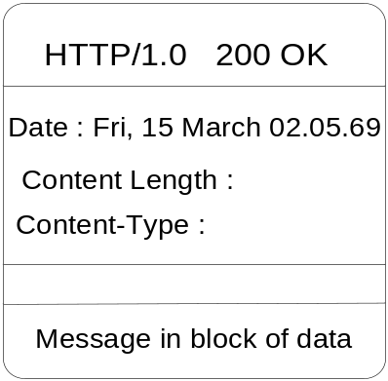
รูปที่ 4-4 แสดงรูปแบบของ HTTP response

มี headers ที่สำคัญๆ ดังนี้
- Date : วันเวลาที่ส่งถูกส่ง
- Server : ชื่อเซิร์ฟเวอร์
- Content type : ชื่อชนิดของไฟล์
- Content-length : ความยาวของข้อมูล
- Last modified : เวลาที่ถูกปรับปรุงครั้งสุดท้าย

4.3 การออกแบบการเชื่อมต่อ และ โพรโตคอลของระบบ
4.3.1 การเลือกรูปแบบการเชื่อมต่อที่จะใช้
ระบบนี้ต้องการการเชื่อมต่อที่สามารถรองรับการรับส่งข้อมูลขนาดใหญ่ที่เป็นไฟล์ได้เพราะฉะนั้นความถูกต้อง และความน่าเชื่อถือก็มีความสำคัญพอสมควร ดังนั้นจึงต้องเปรียบเทียบว่าการเชื่อมต่อแบบไหนที่มีความเหมาะสมที่สุด

ข้อดีของแบบ socket
- มีการควบคุมการไหลของข้อมูลให้สมดุล ไม่เกิด Overflow
- มีความน่าเชื่อถือ เพราะ อยู่บนโพรโตคอล TCP ที่สามารถจะตรวจเช็คข้อมูลผิดพลาด หรือมีแพ็คเกจหายกลางทาง หรือไม่ ถ้าหากมีก็จะส่งส่วนที่ผิดพลาดนั้นกลับมาแก้ไขได้เองอัตโนมัติ
ข้อเสียของแบบ socket
- กินทรัพยากรเพราะต้องเปิดซอกเกตค้างไว้ตลอดเวลาที่ใช้งาน ถึงแม้ว่าจะไม่มีการส่งข้อมูลระหว่างกัน
ข้อดีของแบบ UDP
- เหมาะกับการส่งข้อมูลขนาดเล็กๆที่มีไม่ความจำเป็นที่จะต้องตรวจสอบความถูกต้องมากนัก เช่น Chat
ข้อเสียของแบบ UDP
- ไม่มีการตรวจสอบข้อมูลที่ได้รับ จึงไม่เหมาะกับการส่งข้อมูลที่มีขนาดใหญ่อย่างไฟล์ และมีความสำคัญเพราะ มีความเสี่ยงพอสมควรที่แพ็กเกจที่ถูกส่งออกไปอาจจะสูญหายได้
จากข้อดีข้อเสียของการเชื่อมต่อทั้งสองแบบ สรุปได้ว่า Socket เหมาะสมระบบนี้มากกว่าเพราะระบบนี้เน้นที่ความถูกต้อง การรับส่งไฟล์ที่ไม่มีข้อผิดพลาดใดๆเกิดขึ้น
4.3.2 การออกแบบโพรโตคอล
จากการที่ศึกษา โพรโตคอลหลายๆแบบแล้ว HTTP เป็นที่มีความเหมาะสมที่จะนำมาเป็นต้นแบบที่จะนำมาพัฒนาเป็นโพรโตคอลของระบบเป็น FMP (File Manager Protocol) ซึ่งได้นำโครงสร้างของ HTTP มาเป็นแนวทางกำหนด
4.3.2.1 รูปแบบของฟอร์ม

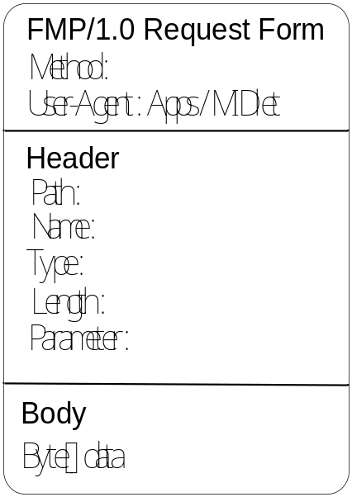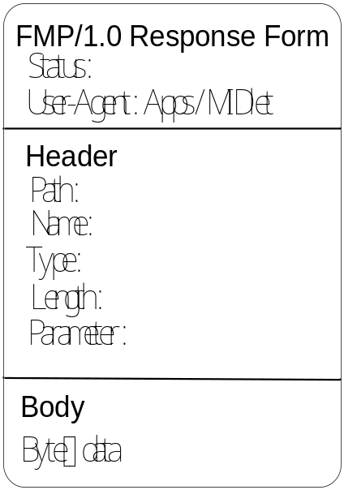
รูปที่ 4- 5 แสดงรูปแบบ request และ response ของ FMP

สามารถแบ่งได้เป็น 3 ส่วนหลักๆ คือ
- Request หรือ Response Line จะเป็น บอกว่าเป็น Request หรือ Response และมี User agent และ method หรือ status มาด้วยเสมอ แบ่ง
- Header ในส่วนนี้จะเป็น optional (อาจจะมีหรือไม่มีขึ้นอยู่กับ method )
- ข้อมูล ไฟล์ที่จะส่งไปให้อีกไคลเอนต์หนึ่ง

วิธีรวม Header ทั้งหมดมาเป็นแพ็กเกจจะทำโดยนำมาต่อกัน โดยคั่นแต่ละ Header ด้วย “\n” และแบ่ง Header กับ Body ด้วย “\n\n” แต่ไม่จำเป็นต้องตัด String เอง เพราะสามารถเรียก get method จาก คลาส FMP Request และ FMP Response ได้เลย

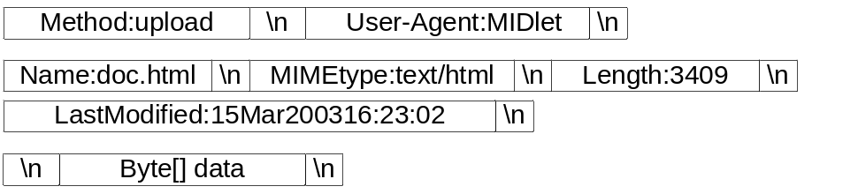
รูปที่ 4-6 แสดงตัวอย่างของรูปแบบในการร้องขอเป็นแพ็กเกจ

4.3.2.2 FMP Header
- User-Agent บอก agent ที่ไคลเอนต์ใช้เป็นแบบ Application (เครื่องคอมพิวเตอร์) หรือ MIDlet (โทรศัพท์มือถือ)
- Path : ใช้ในการอ้างที่อยู่ของไฟล์ หรือ ชื่อโฟลเดอร์
- Name : ชื่อไฟล์
- MIMEtype : ชื่อชนิดของไฟล์สำหรับเก็บข้อมูลบนโทรศัพท์มือถือ
- Length : ความยาวของไฟล์ที่แนบมาด้วย
- Parameter : ตัวแปรเพิ่มเติมตามที่ request หรือ response ต้องการ
- Method : คำสั่งที่ใช้ร้องขอให้เซิร์ฟเวอร์ทำ
- Status : ผลแสดงสถานะจากการทำงาน request method นั้นว่าสำเร็จ หรือไม่ หากทำไม่สำเร็จ ก็จะมีข้อความให้แสดงผลว่าการทำงานผิดพลาดที่ไหน

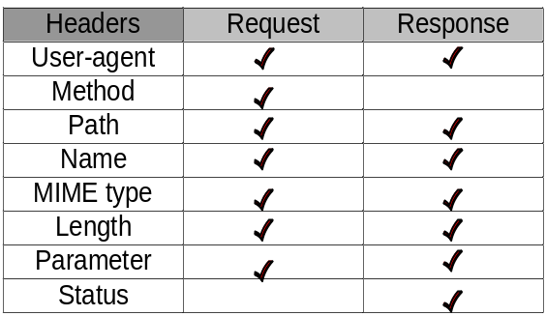
รูปที่ 4- 7 แสดง Header ทั้งหมดของ FMP

4.3.2.3 FMP Method
Request Method มีการใช้งานขอบริการต่างๆ ดังนี้
- การขอติดต่อไคลเอนต์อื่น (connect)
method connect ขอใช้บริการเซิร์ฟเวอร์ โดยใช้ IP address ที่ได้จากเซิร์ฟเวอร์กลางมาใช้ แล้วเปิด ซอกเก็จติดต่อกัน โดยเซิร์ฟเวอร์จะถามหาพาสเวิร์ด ถ้าถูกต้องจะส่งรายชื่อไฟล์ในโฟลเดอร์ที่แชร์ไว้กลับมาให้

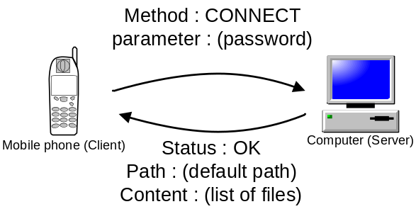
รูปที่ 4-8 แสดงการขอติดต่อกับไคลเอนต์อื่น

- การออกไปยังโฟลเดอร์แม่ (Folder Up)
ไคลเอนต์จะส่ง request folderup พร้อมกับไดเรกทอรีปัจจุบันที่เปิดอยู่ไปให้ เซิร์ฟเวอร์จะส่งรายชื่อของไฟล์ในโฟลเดอร์นั้นกลับไปให้เพื่ออัพเดตจากรายชื่อที่แสดงอยู่

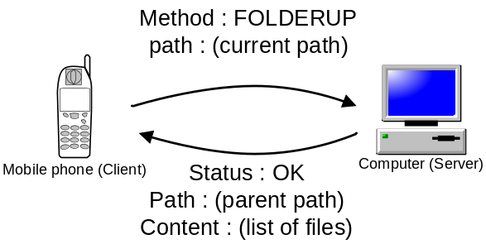
รูปที่ 4-9 แสดงการออกไปโฟลเดอร์แม่

- การเปิดโฟลเดอร์ (Open Folder)
ไคลเอนต์จะส่ง request openfolder พร้อมกับไดเรกทอรีปัจจุบันที่เปิดอยู่และ ชื่อโฟลเดอร์ที่ต้องการเปิดไปให้ เซิร์ฟเวอร์จะส่งรายชื่อของไฟล์ในโฟลเดอร์นั้นกลับไปให้
เพื่ออัพเดตจากรายชื่อที่แสดงอยู่
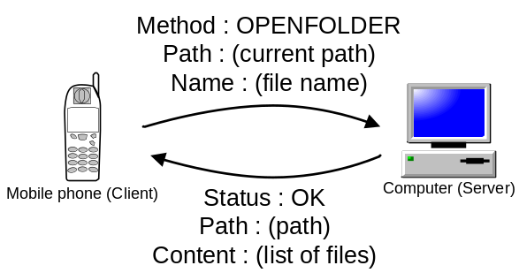
รูปที่ 4-10 แสดงการเปิดโฟลเดอร์

- การลบไฟล์ (Delete File)
ไคลเอนต์จะส่ง request delete พร้อมกับไดเรกทอรีปัจจุบันที่เปิดอยู่และ ชื่อไฟล์ที่ต้องการจะลบออก เซิร์ฟเวอร์จะส่งรายชื่อของไฟล์ในโฟลเดอร์นั้นกลับไปให้ เพื่ออัพเดตจากรายชื่อที่แสดงอยู่

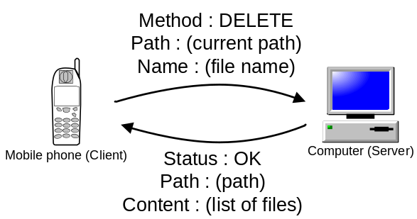
รูปที่ 4-11 แสดงการลบไฟล์

- การเปลี่ยนชื่อ (Rename)
ไคลเอนต์จะส่ง request rename พร้อมกับไดเรกทอรีปัจจุบันที่เปิดอยู่ ชื่อไฟล์ที่ต้องการจะเปลี่ยนชื่อ และ ชื่อไฟล์ใหม่ไปให้ เซิร์ฟเวอร์จะส่งรายชื่อของไฟล์ในโฟลเดอร์นั้นกลับไปให้ เพื่ออัพเดตจากรายชื่อที่แสดงอยู่

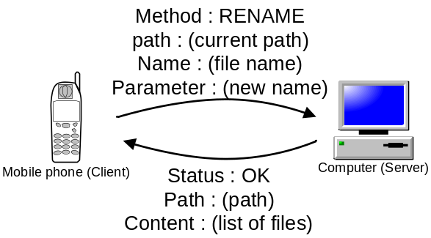
รูปที่ 4-12 แสดงการเปลี่ยนชื่อไฟล์

- การคัดลอกไฟล์ (Copy)
ไคลเอนต์จะส่ง request copy พร้อมกับไดเรกทอรีปัจจุบันที่เปิดอยู่ ชื่อไฟล์ที่ต้องการจะคัดลอก และ ชื่อพาธใหม่ที่ต้องการจะวางไปให้ เซิร์ฟเวอร์จะส่งสถานะว่าทำงานได้สำเร็จหรือไม่

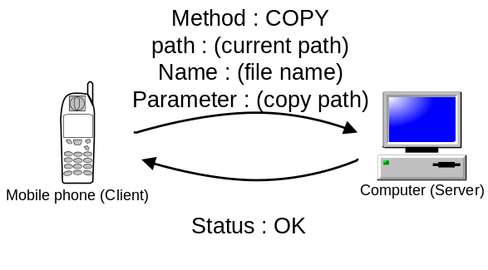
รูปที่ 4-13 แสดงการคัดลอกไฟล์

- การย้าย ไฟล์ (Move)
ไคลเอนต์จะส่ง request move พร้อมกับไดเรกทอรีปัจจุบันที่เปิดอยู่ ชื่อไฟล์ที่ต้องการจะย้าย และ ชื่อพาธใหม่ที่ต้องการจะวางไปให้ เซิร์ฟเวอร์จะส่งรายชื่อของไฟล์ในโฟลเดอร์นั้นกลับไปให้ เพื่ออัพเดตจากรายชื่อที่แสดงอยู่

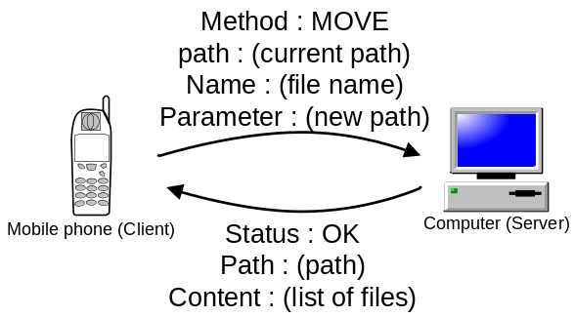
รูปที่ 4-14 แสดงการคัดลอกไฟล์

- การดูคุณสมบัติของไฟล์ (Property)
ไคลเอนต์จะส่ง request property พร้อมกับไดเรกทอรีปัจจุบันที่เปิดอยู่ และชื่อไฟล์ที่ต้องการจะดูคุณสมบัติไปให้ เซิร์ฟเวอร์จะส่งคุณสมบัติของไฟล์นั้นกลับไปให้ เพื่ออัพเดตจากรายชื่อที่แสดงอยู่

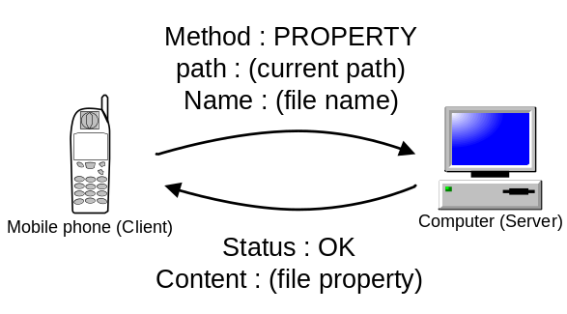
รูปที่ 4-15 แสดงการดูคุณสมบัติของไฟล์

- การส่งไฟล์ให้เซิร์ฟเวอร์ (Upload)
ไคลเอนต์จะส่ง request upload พร้อมกับไดเรกทอรีปัจจุบันที่เปิดอยู่ของเซิร์ฟเวอร์ ชื่อไฟล์ที่ต้องการจะส่งไป และ ไฟล์ส่งไปให้ เซิร์ฟเวอร์จะส่งรายชื่อของไฟล์ในโฟลเดอร์นั้นกลับไปให้ เพื่ออัพเดตจากรายชื่อที่แสดงอยู่

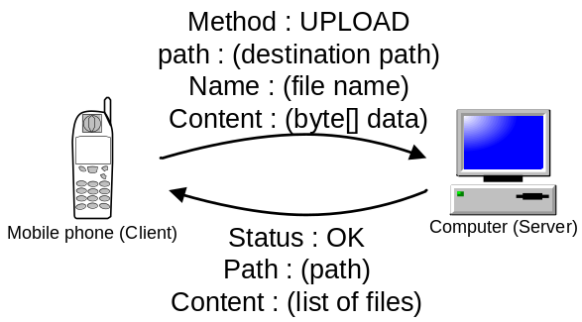
รูปที่ 4-16 แสดงการส่งไฟล์ให้เซิร์ฟเวอร์

- การรับไฟล์จากเซิร์ฟเวอร์ (Download)
ไคลเอนต์จะส่ง request download พร้อมกับไดเรกทอรีปัจจุบันที่เปิดอยู่ของเซิร์ฟเวอร์ ชื่อไฟล์ที่ต้องการ และ ชื่อพาธบนเซิร์ฟเวอร์ที่ต้องการจะวางไปให้ เซิร์ฟเวอร์จะส่งรายชื่อของไฟล์ในโฟลเดอร์นั้นกลับไปให้ เพื่ออัพเดตจากรายชื่อที่แสดงอยู่

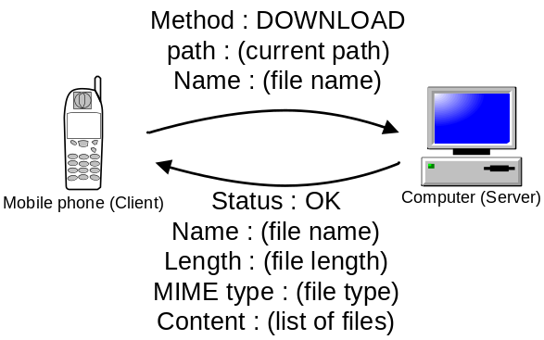
รูปที่ 4-17 แสดงการรับไฟล์ให้เซิร์ฟเวอร์

- การรันคอมมานด์ไลน์ (command)
ไคลเอนต์จะส่ง request command พร้อมกับไดเรกทอรีที่ใช้รัน ชื่อไฟล์ที่ต้องการรัน หรือ คอมมานด์จากผู้ใช้โดยตรง เซิร์ฟเวอร์จะส่งผลการรันที่เป็น Output Stream ของ Process กลับไปให้ เพื่อแสดงผล

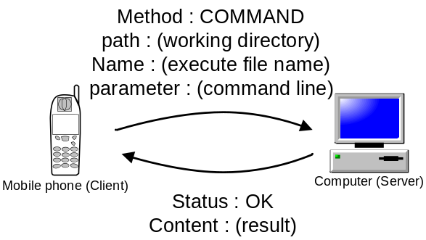
รูปที่ 4-18 แสดงการรับไฟล์จากเซิร์ฟเวอร์

- การสั่งพิมพ์ (print)
ไคลเอนต์จะส่ง request print พร้อมกับไดเรกทอรีที่ใช้รัน ชื่อไฟล์ที่ต้องการพิมพ์ เซิร์ฟเวอร์จะสถานการณ์ทำงานกลับมาว่าสำเร็จหรือไม่

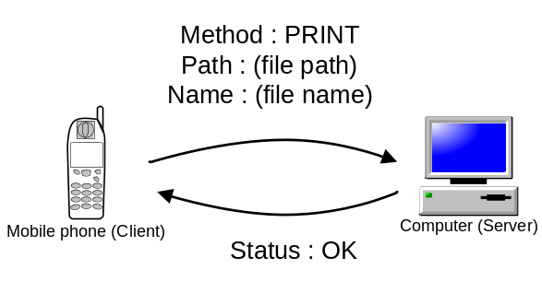
รูปที่ 4-19 แสดงการรับไฟล์จากเซิร์ฟเวอร์

- การซิงโครไนซ์ (sync)
ไคลเอนต์จะส่ง request sync ไป เซิร์ฟเวอร์จะตอบ acknowledge กลับมา เมธอดนี้จะใช้สำหรับโทรศัพท์มือถือเท่านั้น เพื่อให้ไม่ให้ตัดการเชื่อมต่อก่อนถ้าไม่มีการส่งข้อมูล ระหว่างกัน
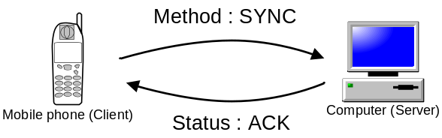
รูปที่ 4-20 แสดงการซิงโครไนซ์กับเซิร์ฟเวอร์

- การเข้าระบบ (Login)
ไคลเอนต์จะส่ง request loginไป เซิร์ฟเวอร์จะตอบกลับพร้อมกับรายชื่อของไฟล์ ถ้าหาก username และ password ถูกต้อง

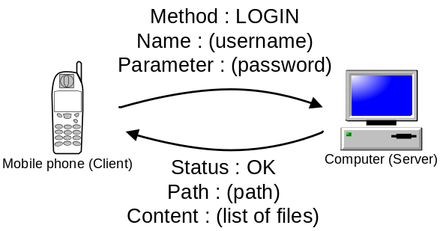
รูปที่ 4-17 แสดงการเข้าระบบ

- การออกจากระบบ (Logout)
ไคลเอนต์จะส่ง request logoutไป พร้อมกับชื่อผู้ใช้ เซิร์ฟเวอร์จะตอบรับ ถ้าผู้ใช้ออกจากระบบสำเร็จ
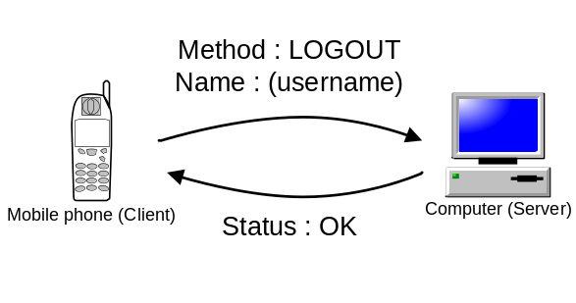
รูปที่ 4-18 แสดงการออกจากระบบ

- การลงทะเบียน (Register)
ไคลเอนต์จะส่ง request registerไป เซิร์ฟเวอร์จะตอบรับ ถ้าผู้ใช้ลงทะเบียนกับระบบได้สำเร็จ
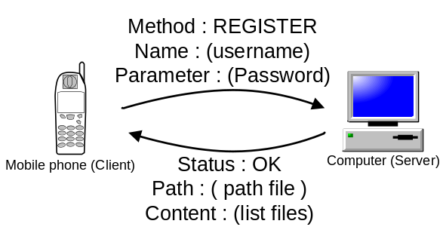
รูปที่ 4-19 แสดงการลงทะเบียน

4.3.3 FMP Status
มีสถานะที่เซิร์ฟเวอร์จะตอบกลับมา 3 แบบ ได้แก่
4.3.3.1 ตอบรับ ( OK )
คำสั่งที่ได้ส่ง request มาร้องขอให้ทำงาน สามารถทำได้สำเร็จ ไม่มีความผิดพลาดใดๆ และสามารถให้บริการต่อไปได้อย่างปกติ
4.3.3.2 ล้มเหลว ( FAIL )
คำสั่งที่ได้ส่ง request มาร้องขอให้ทำงาน ไม่สามารถทำได้ เกิดความผิดพลาดบางอย่าง และอาจจะไม่สามารถให้บริการได้ต่อ มีข้อความแสดงบอกความผิดพลาดที่เกิดขึ้นส่งกลับไปด้วย
4.3.3.3 ตอบสนอง ( ACK )
ใช้ในการตอบสนองต่อ SYNC เท่านั้น

